UWAGA !
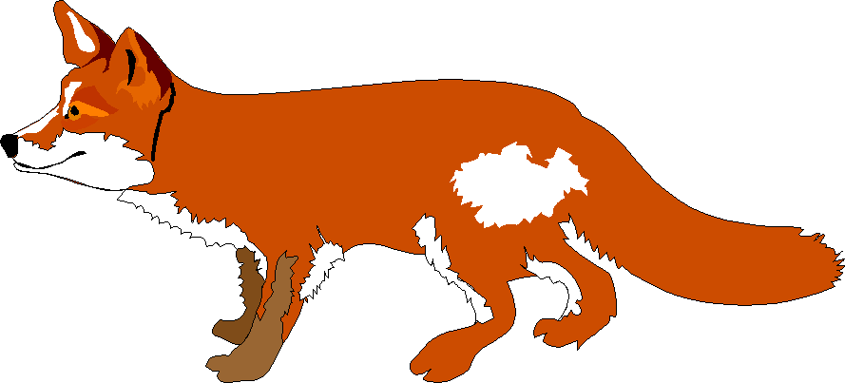WOJEWÓDZTWO ŚLĄSKIE JEST TERENEM WYŁOŻENIA PRZYNĘT DLA LISÓW ZAWIERAJĄCYCH SZCZEPIONKĘ PRZECIW WŚCIEKLIŹNIE.

W TERMINIE DO DNIA
14 PAŹDZIERNIKA 2016 r.
PROSIMY:
-PRZYNĘTY NIE PODNOSIĆ I NIE NISZCZYĆ
-NIE PUSZCZAĆ WOLNO PSÓW
-ZWIERZĘTA DOMOWE TRZYMAĆ Z
DALEKA OD PRZYNĘT
-PO KONTAKCIE Z PRZYNĘTĄ ZGŁOSIĆ SIĘ DO
LEKARZA LUB LEKARZA WETERYNARII
-PROSIMY O SZCZEGÓLNE POUCZENIE

DZIECI
Powiatowy Lekarz Weterynarii w Kłobucku
Copyright © ŚlWIW Katowice

